研修受講申込書　　 　　　　　年　　　月　　　日

※複数人申し込む場合でも、申込書はお一人ごとに記入してください。それぞれの方へ受講票をお送りします。

|  |  |  |  |  |
| --- | --- | --- | --- | --- |
| 研修番号 | 研修日時 | テーマ | | |
| 例）産１ | 2025年　5　月　22　日 | ●●●● | | |
| 産 | 年　　　月　　　日 |  | | |
| 産 | 年　　　月　　　日 |  | | |
| 産 | 年　　　月　　　日 |  | | |
| 産 | 年　　　月　　　日 |  | | |
| 産 | 年　　　月　　　日 |  | | |
| ※下記項目a~iはすべて記入してください。漏れがある場合は受付できません。 | | | | | |
| a所属医師会　[　　　　　　　　　]医師会　　　 b医籍登録番号 | | | | | |
| c氏　名 ※フリガナを必ずご記入ください  （フリガナ） | | | d生年月日（西暦）  年  月　　　　日 | | e性別  男  女 |
| f医療機関名／所属名　　　 所属なし | | | | | |
| gメールアドレス（受講票の送付先）※ 手書きの場合は、数字・アルファベット・記号の区別がつくようにご記入ください | | | | | |
| h電話番号　ご連絡をする場合があります。市外局番からご記入ください。  　　　　　　　　　　　－　　　　　－ | | | | i所在地（市町村のみ）  ※県外は都道府県名 | 市  町  村  県外 |
| ＦＡＸ番号 　　　 　　　　－　　　　　－ | | | |

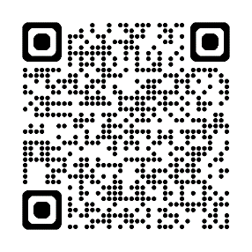※受講票は研修当日の約1週間前に上記メールアドレスに送付します。

●お申し込み先　**原則Webフォームかメール**でのお申込みをお願いします

Webフォーム <https://oitas.johas.go.jp/study-form/>

メール [info@oitas.johas.go.jp](mailto:info@oitas.johas.go.jp)　 ＦＡＸ 097-573-8074